**ХУДОЖЕСТВЕННО-ЭСТЕТИЧЕСКАЯ ДЕЯТЕЛЬНОСТЬ В ДЕТСКОМ САДУ**

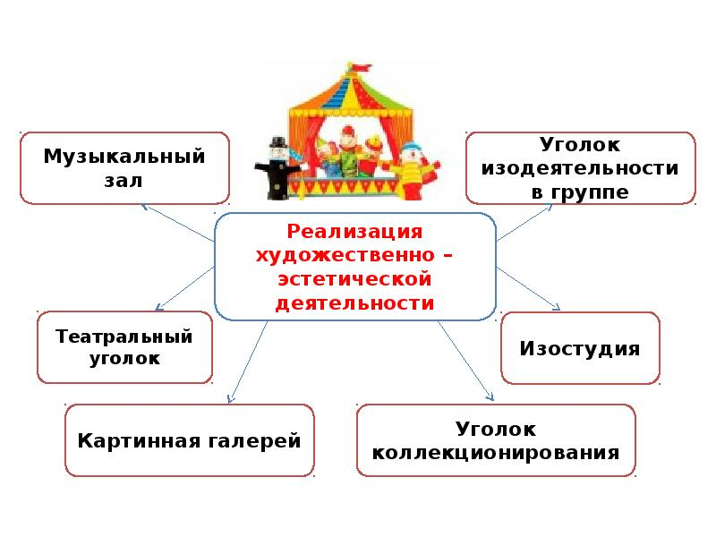

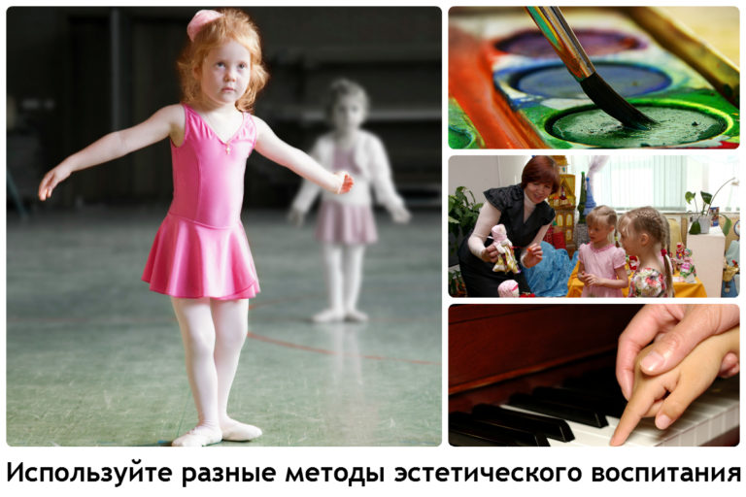

ЭСТЕТИЧСКОЕ ВОСПИТАНЕИ В ДЕТСКОМ САДУ

В **детском саду** есть все возможности для того, чтобы прививать детям любовь к искусству:

1. занятия по развитию навыков изобразительной деятельности и речи.
2. музыкальные занятия
3. театрализованные игры
4. тематические занятия
5. приглашение артистов театра, цирка и филармонии
6. праздники.

Уметь понимать искусство – вовсе не врождённое качество, а **воспитанное**.



ЭСТЕТИЧЕСКОЕ ВОСПИТАНИЕ ДОШКОЛЬНИКОВ



НАУЧИМ ДЕТЕЙ ВИДЕТЬ ПРЕКРАСНОЕ ВОКРУГ

**ЭСТЕТИЧЕСКОЕ ВОСПИТАНИЕ В СЕМЬЕ**

Задача родителей – научить ребенка видеть, слышать и понимать все то, что его окружает. Развивать художественный вкус, научиться определять красоту вокруг необходимо с раннего детства. Нужно постараться заинтересовать ребенка лепкой и рисованием, попробовать свои силы в пении или музыке. **Эстетическое воспитание в семье**, охватывающее в основном дошкольный и школьный периоды жизни **детей**, плодотворно лишь в том случае, если развитая в детстве потребность созерцать и самому создавать прекрасное с годами будет укрепляться и совершенствоваться. Общение с искусством, красотой сделают ребенка 6 чутким к людям, пробудит в нем желание создавать и утверждать в жизни добро и справедливость.

**Эстетическое воспитание** – это целенаправленный систематический процесс воздействия на личность ребенка с целью развития у него способностей видеть красоту окружающего мира, искусства и создавать её.

